Cristóbal Suárez Abad
Administración de sistemas gestores de bases de datos - 2º ASIR
Actividad 3 - CockroachDB

Índice
1. El escenario (Docker Compose) 2
2. Visualización de la Homogeneidad 3
3. Generación de Carga (Sharding Automático) 4
4. La Auditoría (Comprobar el criterio C) 5

Taller: Distribución de Datos en CockroachDB

1. El escenario (Docker Compose)
Vamos a levantar 3 nodos usando el docker compose adjunto. Fíjate que la configuración es idéntica para los tres (homogénea), solo cambia el nombre. El primer nodo expone el puerto 8080 para que podamos ver la consola web.
- Levanta el clúster con el documento docker compose
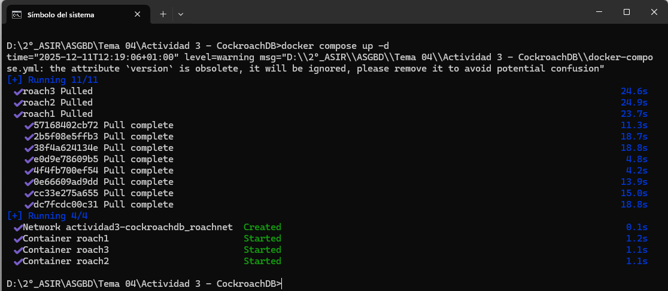
- Inicializa el clúster (paso obligatorio para que los nodos se "casen"):
Bash
docker exec -it roach1 ./cockroach init --insecure
Si dice "Cluster successfully initialized", ya tienes una BDD distribuida funcionando.
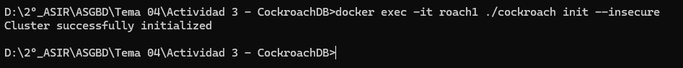

2. Visualización de la Homogeneidad
Ahora viene la parte "guau" de CockroachDB.
- Abre tu navegador y ve a: http://localhost:8080
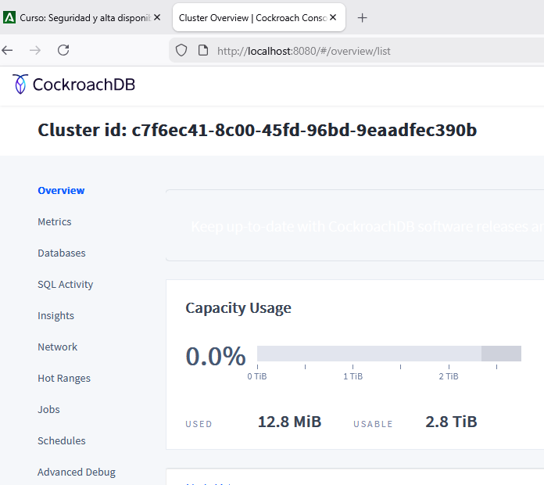
- Verás el Overview.
  - Comprueba que tienes 3 nodos en el cluster.
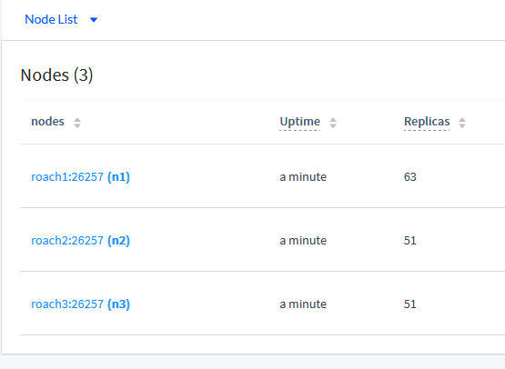

3. Generación de Carga (Sharding Automático)
Para evaluar que la base de datos es distribuida, necesitamos ver cómo reparte los datos. Si insertamos 3 filas, se quedarán en un solo nodo. Necesitamos miles.
CockroachDB trae una herramienta interna llamada workload que genera datos de prueba (simulando una empresa de transporte tipo Uber llamada "Movr").
- Ejecuta este comando para crear la base de datos y llenarla de datos iniciales:
docker exec -it roach1 ./cockroach workload init movr "postgresql://root@roach1:26257?sslmode=disable"
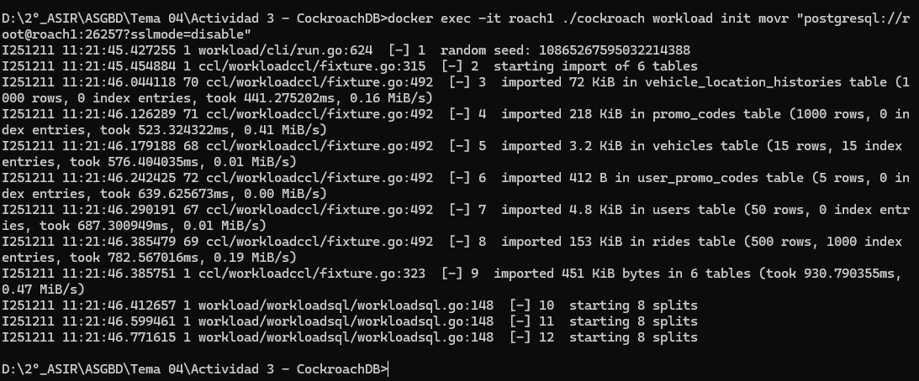
- Ahora, pon el clúster a trabajar duro durante 5 minutos para ver cómo mueve datos:
Bash
docker exec -it roach1 ./cockroach workload run movr --duration=5m "postgresql://root@roach1:26257?sslmode=disable"
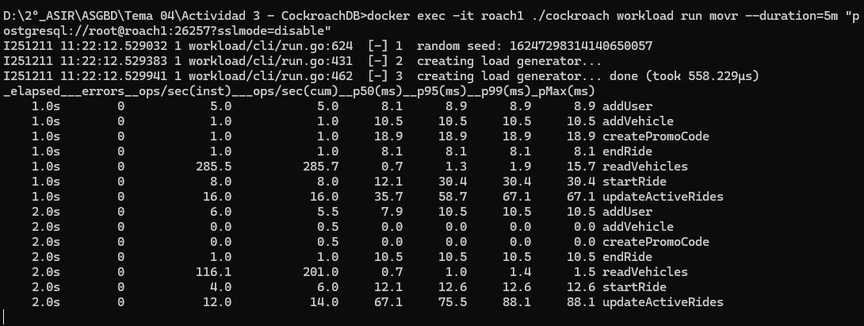

4. La Auditoría (Comprobar el criterio C)
Mientras el comando anterior se está ejecutando (verás líneas de texto pasando rápido en la terminal con estadísticas), vuelve al navegador (http://localhost:8080).
Pasos:
- Ve a la pestaña "Metrics" (o "Overview").
- Fíjate en las gráficas de SQL Queries o Service Latency.¿Qué es lo que ves?
  - Explica que ves en cada uno de los gráficos
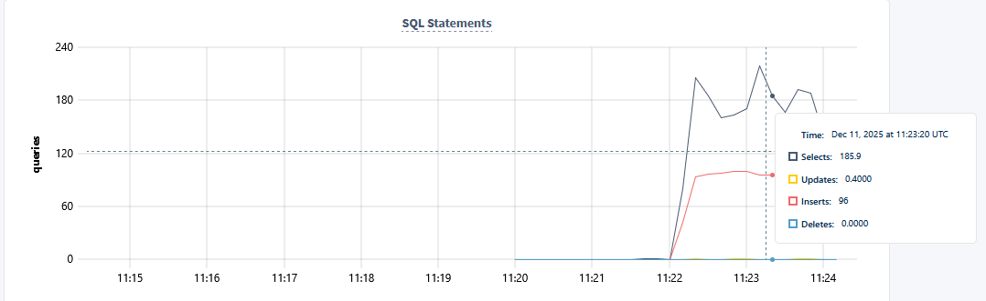
En la gráfica se ven la cantidad de consultas que se realizan, diviendo según “selects”, “updates”, “inserts” y “deletes”.
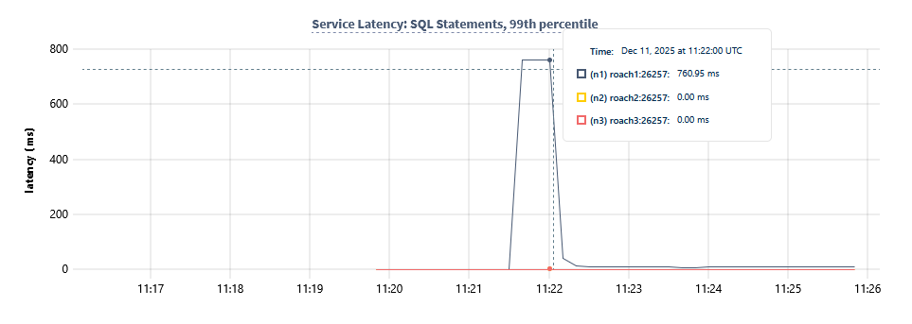
Muestra la latencia con la que este nodo ha ejecutado las consultas requeridas. En este caso un 99%.
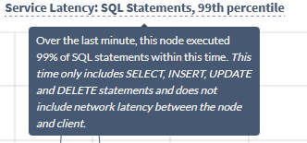

- Ve a la pestaña "Databases" (a la izquierda) -> Baja hasta ver las tablas (users, vehicles, etc.).
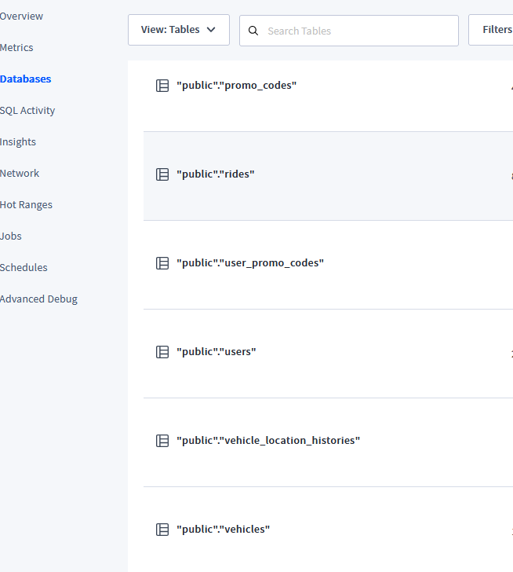
  - Fíjate en la columna "Ranges" (Rangos). ¿Qué significa?
Son los “trozos” o “shards” en los que se dividen las tablas que permiten distribuirlas de manera eficiente. Se vinculan los trozos con “key-values”.

- Sigue:
  - Haz clic en la pestaña "Overview" otra vez.
  - Mira la sección "Replicas per Node".
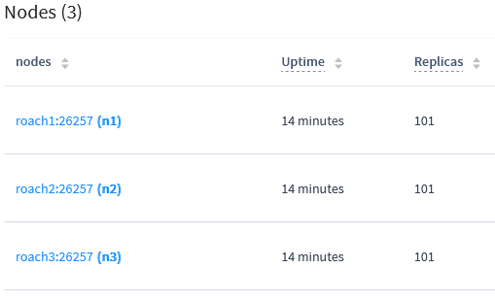
  - Deberías ver que los 3 nodos tienen un número similar de réplicas (ej. 15, 14, 16).
Si, tienen 101.
  - Conclusión: El sistema ha distribuido homogéneamente los datos entre los 3 servidores sin que nosotros le dijéramos nada.

https://www.cockroachlabs.com/glossary/distributed-db/range-shard/

